 | Abteilung  oder Autor etc.

Bedienungsanleitung Flüssigkeitsstand-Anzeigegerät

vibrierend und akustisch

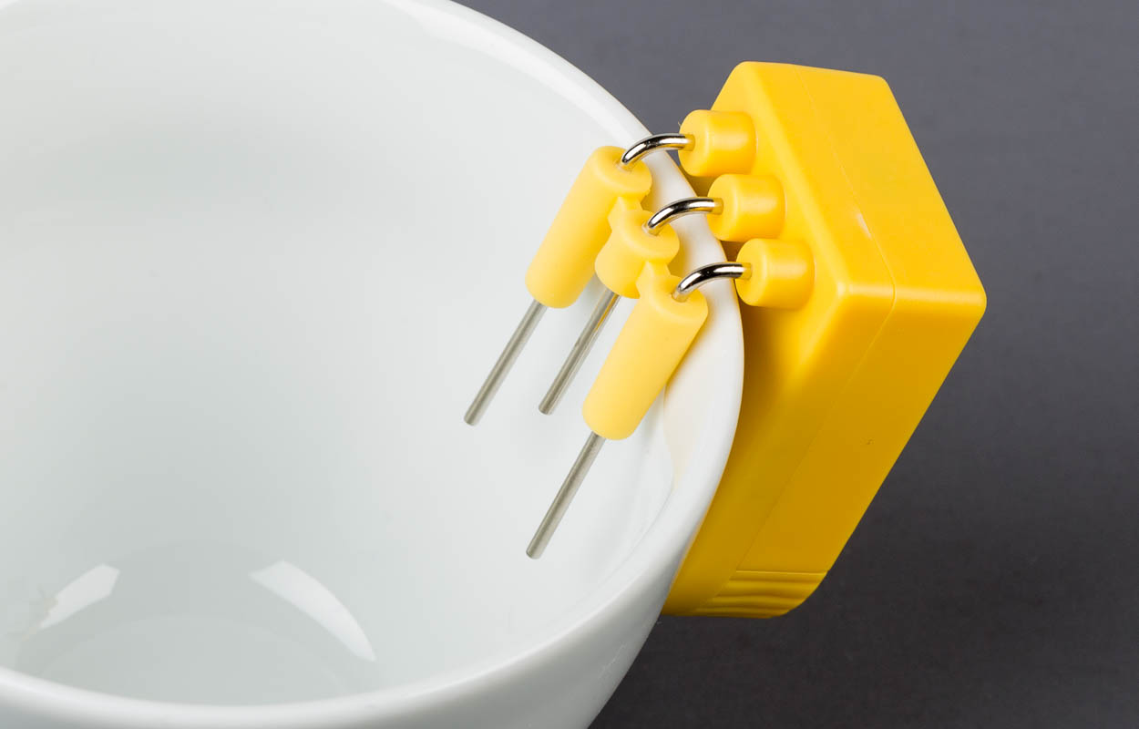

SZBLIND Art. Nr. 08.814-10
Stand: 04.10.2023

Inhaltsverzeichnis
1. Beschreibung 3
2. Batteriewechsel 3
3. Wichtige Hinweise 3

- Beschreibung
Das Flüssigkeitsstand-Anzeigegerät wurde für den Einsatz im Haushalt entwickelt. Mit diesem Gerät können Sie feststellen, wann genügend Flüssigkeit in eine Tasse, ein Glas oder in ein anderes Gefäss eingefüllt wurde. Das Gerät besteht aus einem Plastikgehäuse, an dem drei Drahtsonden befestigt sind.
Die Drähte sind in eine geeignete Form gebogen, damit das ganze Gerät sicher über den Rand eines Gefässes gestülpt werden kann (Aussenseite).
Im Plastikgehäuse ist die tonerzeugende Elektronik untergebracht, die eine Knopfzelle enthält (Batterietyp CR 2032 / 3Volt). Die Knopfzelle ist in Elektrofachgeschäften erhältlich.
Das Gerät signalisiert zwei verschiedene Flüssigkeitspegel. Füllen sie langsam ein Gefäss, ertönt zuerst ein intermittierender Ton als Vorsignal. So wissen Sie, dass das Gerät fast gefüllt ist. Giessen Sie weiter ein, dann ertönt ein Dauerton. Damit haben Sie das Gefäss gefüllt.
- Batteriewechsel
Öffnen Sie den Batteriefach-Deckel. (Deckel an der Vorderseite des Gerätes, gegenüber den Sonden. Er ist aufgesteckt und lässt sich abziehen.) Entfernen Sie die gebrauchte Batterie. Danach setzen Sie die neue Batterie so ein, dass die Plusseite, das ist die flache Batterieseite, auf welcher die Batteriebezeichnung eingestanzt ist, gegen die Innenseite (Elektronik) gerichtet ist. Der Minuspol ist in dieser Position gegen die Gehäuse-Unterseite gerichtet. Anschliessend den Gehäusedeckel wieder aufstecken. Das Gerät ist wieder funktionsfähig.
- Wichtige Hinweise
- Das Gerät muss immer an der AUSSENSEITE des Gefässes hängen, in das die Flüssigkeit eingefüllt wird, weil das Gehäuse nicht wasserdicht ist. Die Drahtsonde muss sich auf seiner Innenseite befinden.
- Das Gerät sollte nur für geniessbare Flüssigkeiten verwendet werden, und unter keinen Umständen darf es mit korrosiven Flüssigkeiten in Kontakt kommen.
- Die Flüssigkeit sollte immer gegenüber der Seite eingefüllt werden, an der das Gerät hängt. Dadurch wird verhindert, dass das Gehäuse oder die Elektronik mit Flüssigkeit überschüttet wird oder in Kontakt kommt.
- Beim entfernen des Flüssigkeitsstand-Anzeigers vom Gefäss sollte man sich versichern, dass die Sonden beim Weglegen nicht mit metallischen oder feuchten Gegenständen in Kontakt kommen, was einen Dauerton verursachen und die Batterie abnützen würde.
- Bevor Sie das Gerät bei einem vermeintlichen Defekt zur Reparatur einsenden, überprüfen Sie bitte zuerst die Batterien, indem sie diese gegen neue auswechseln (siehe Punkt 2).

Service und Garantie
Bei Störungen senden Sie den Artikel an die zuständige Verkaufsstelle oder an den SZBLIND. Im übrigen gelten die Allgemeinen Lieferbedingungen des SZBLIND.
Schweiz. Zentralverein für das Blindenwesen SZBLIND
Fachstelle Hilfsmittel
Niederlenzer Kirchweg 1 / Gleis 1
5600 Lenzburg
Tel +41 (0)62 888 28 70
E-Mail: hilfsmittel@szblind.ch
Internet: www.szblind.ch

